แบบรายงานผลความรู้สัมมาชีพชุมชน (แบบ 1)
สิ่งที่ส่งมาด้วย 1
(ประเภท : ความรู้สัมมาชีพ)
....................................................
1. หมวดหมู่อาชีพ ให้ใส่เครื่องหมาย ( / ) หน้าตัวเลือกตามประเภทอาชีพ
(สามารถตอบได้มากกว่า 1 หมวดหมู่ เช่น ทำเกษตรกรรม และมีศักยภาพเป็นแหล่งท่องเที่ยวด้วย)
1.1 ( ) เกษตรกรรม
1.2 ( ) ท่องเที่ยวชุมชน
1.3 ( / ) อื่นๆ (โปรดระบุ.....เฟอร์นิเจอร์.............)
1.4 ( ) การแปรรูปอาหาร
1.5 ( ) การแปรรูปเครื่องดื่ม
1.6 ( ) การแปรรูปผ้าและเครื่องแต่งกาย
1.7 ( ) การแปรรูปของใช้และเครื่องประดับ
1.8 ( ) การแปรรูปสมุนไพรที่ไม่ใช่อาหาร
นิยาม : ความรู้สัมมาชีพชุมชน หมายถึง ความรู้ซึ่งเป็นอาชีพที่มีการดำเนินการตามแนวทางส่งเสริมการสร้างสัมมาชีพชุมชนตามหลักปรัชญาเศรษฐกิจพอเพียง

2. ชื่อองค์ความรู้
..........องค์ความรู้เฟอร์นิเจอร์บ้านทุ่งน้อย...........................................................................................

3. ชื่อเจ้าขององค์ความรู้
นายมะฮาซาบูเลาะ สะแลแม..............................................................................................................

4. ที่อยู่
บ้านเลขที่.....70.... หมู่ที่..1...... ตำบลละหาร.......... อำเภอสายบุรี....... จังหวัดปัตตานี
รหัสไปรษณีย์............-............... หมายเลขโทรศัพท์.....081-092-0222.........................................

5. ความเป็นมา/แรงบันดาลใจ/เหตุผลที่ทำ
การทำเฟอร์นิเจอร์ไม้ ความคิดเกิดจากในชุมชนที่อุดมสมบูรณ์ป่าไม้เป็นจำนวนมาก อีกทั้งจาก การถางหัวไร่ปลายนาทำให้มีรากไม้ที่คนส่วนใหญ่คิดว่า ไม่มีประโยชน์และเป็นการใช้เวลาว่างให้เกิดประโยชน์ ใช้ทรัพยากรที่มีอยู่ตามธรรมชาติในชุมชนมาปรับใช้ และผสมผสานตกแต่งให้เกิดมูลค่า จึงได้ ปรึกษาหน่วยงานราชการเพื่อ ขอรับความรู้และฝึกอบรมเพิ่มเติม พร้อมได้ปฏิบัติเรื่อยมาและได้จัดเป็นจุดเรียนรู้เพื่อถ่ายทอดให้กับคนในชุมชนและผู้สนใจที่ศึกษาดูงาน
6. วัตถุประสงค์
1) เพื่อสร้างงาน สร้างรายได้ แก่เยาวชน และประชาชนในชุมชน
2) เพื่อใช้เวลาว่างให้เป็นประโยชน์แก่เยาวชน และประชาชนในชุมชน
3) เพื่อเป็นการฝึกทักษะ อาชีพด้านช่างไม้แก่เยาวชน และประชาชนในชุมชน

7. วัตถุดิบ (ถ้ามี)
1) ไม้

8. อุปกรณ์
1) เลื่อย
2) ฆ้อน
3) สิ่ว
4) กบไสไม้
5) สว่าน

9. กระบวนการ/ขั้นตอน
ขั้นตอนที่ 1 จะต้องเลือกวัสดุให้ถูกกับชิ้นงาน เช่น ไม้เนื้อแข็งชนิดต่าง ๆ
ขั้นตอนที่ 2 - การไสไม้การไสไม้ ควรไสให้ได้ยาวที่สุดเท่าที่จะทำได้เพราะทุกครั้งที่ ยกกบไสไม้ออก จะเกิดเป็น รอยต่อบนพื้นไม้เสมอ การออกแรงกด กบไสไม้ควรให้แรงมีความสม่ำเสมอกันตลอดระยะ จะทำให้พื้นที่ไสราบเรียบ
ไม่เป็นคลื่น กรณีที่ไสไม้เนื้ออ่อน และบาง ให้ไสจากปลายด้านหนึ่งไปเพียงครึ่งเดียว (ครึ่งทางของไม้ชิ้นนั้น) เมื่อเรียบด้านหนึ่งแล้ว จึงกลับไม้ไปไสอีกด้านหนึ่งไปชน กันกับที่ไสทิ้งไว้เพื่อป้องกันไม่ให้ไม้แตกตรงปลาย
ขั้นตอนที่ 3 ขึ้นรูปไม้ การเซาะร่อง
เจาะรู วิธีการเจาะชิ้นงานตามแนวตั้งที่ลึกมาก ๆ เพื่อให้ได้รูเจาะที่ตรงไม่เอียง ไปด้านใดด้านหนึ่ง ควรจะใช้ฉากเหล็กมาทาบเพื่อช่วยเป็นแนวทางในการเจาะรู ให้ตรงตลอด ในการทาบกับฉากนั้นไม่จำเป็นต้องให้ฉากขนานกับดอกสว่านแต่ ควรสังเกตให้ตัวสว่านขนานกับฉากก็พอ การเจาะให้รูมีความลึกเท่ากันทุกรู ควรนำกระดาษกาวหรือเทปกาวปิดพันรอบดอกสว่านในระยะความลึกที่ต้องการ โดยวัดจากปลายดอกสว่านเข้ามา เวลาเจาะให้เจาะถึงแนวกระดาษกาวเท่านั้น สำหรับการเจาะวัสดุให้ทะลุทั้งไม้หรือโลหะ ควรนำเศษวัสดุที่เรียบมาวางรอง ด้านล่างที่เจาะทะลุให้สว่านเจาะผ่านออกไป เพื่อป้องกันไม่ให้เกิดเศษครีบจาก การเจาะ หรือ ป้องกัน ไม้ฉีกแตกไม่เรียบ
ขัดกระดาษทราย กระดาษทรายขัด มีเบอร์ตั้งแต่ 0-5 เบอร์น้อยยิ่งมีความละเอียดมาก
ขั้นตอนที่ 4 การนำไม้ที่ขึ้นรูปเรียบร้อยแล้วมาประกอบเป็น ชิ้นงานเฟอร์นิเจอร์ เมื่อชิ้นส่วนแล้วนำมาประกอบตามต้องการ อาจใช้แรงงานคน หรือเป็นแบบกึ่งอัตโนมัติและอาจใช้เครื่องช่วยประกอบ โดยมีเทคนิคการประกอบ ชิ้น ส่วนที่หลากหลายตั้งแต่การใช้ตะปูหรือสกรูโลหะการใช้แผ่นประกอบ การใช้ ลิ้นและเดือยไม้/โลหะ การต่อแบบเข้าลิ่มและอัดกาวชนิดพิเศษ และการต่อแบบ ผสมผสานเทคนิคต่าง ๆ เพื่อให้ชิ้นสว่านต่าง ๆ ประกอบได้ขนาดและรูปแบบตามที่ ต้องการ มีความแข็งแรงได้ตามมาตรฐาน และมีความคงทน
ขั้นตอนที่ 5 การทำสี นำชิ้นงานเฟอร์นิเจอร์มาพ่น แลคเกอร์เพื่อรองพื้น /ขัดชิ้น งานด้วยกระดาษทราย และพ่นแลคเกอร์ทับหน้าอีกครั้ง/ การลงสีต้องคำนึงด้วยว่าเฟอร์ นิเจอร์ชิ้นงานนั้นใช้ภายในหรือภายนอก
10. ข้อพึงระวัง
ต้องอยู่ในความดูแลของผู้ใหญ่ มีอันตรายในการทำงาน

11. ข้อเสนอแนะ
1) ควรมีวิทยากรเข้ามาสอน หรือแนะนำ ให้ความรู้ในด้านงานช่างไม้
2) งบประมาณ อุปกรณ์

10. ความสามารถในการจำหน่าย/ให้บริการ
แล้วแต่ชิ้นงาน คิดเฉพาะค่าแรงงาน

11. ภาพกิจกรรมที่ดำเนินการ (ไฟล์ภาพ jpg. แนบมาพร้อมไฟล์เอกสาร จำนวน 3 - 4 ภาพ)
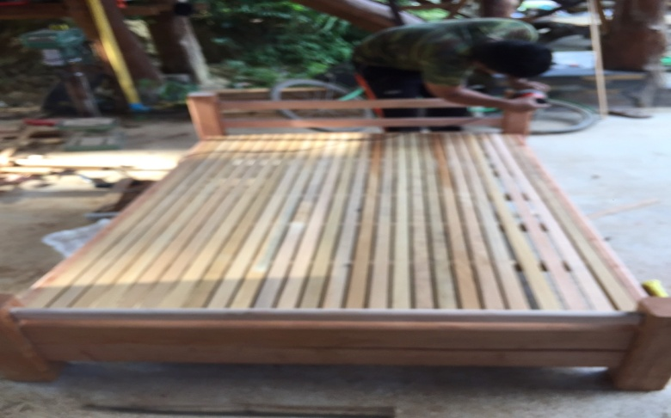
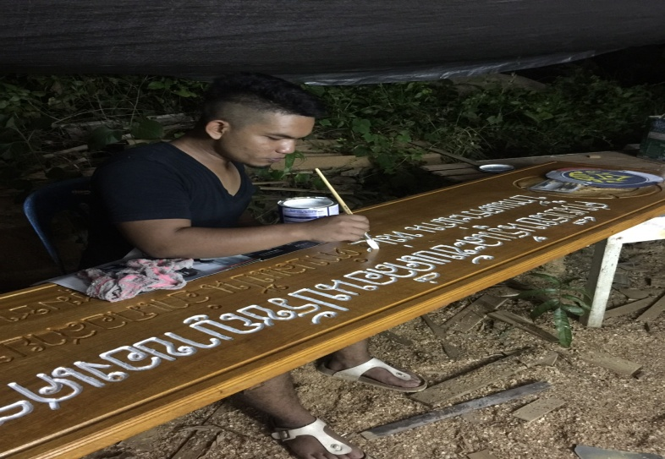

11. ภาพกิจกรรมที่ดำเนินการ (ไฟล์ภาพ jpg. แนบมาพร้อมไฟล์เอกสาร จำนวน 3 - 4 ภาพ)
